**Półki ścienne na dokumenty**

**Jeśli szukasz sprawdzonych i praktycznych akcesoriów do swojego biura, wybierz <strong>półki ścienne na dokumenty</strong>. W tym wpisie dowiesz się, dlaczego są one tak przydatne i jakie są ich największe zalety.**

**Półki ścienne na dokumenty - funkcjonalne akcesorium dla biura**

Wiszące **półki ścienne na dokumenty** to wysokiej jakości akcesoria do biura. Znacznie ułatwiają pracę i są bardzo praktyczne, bowiem możemy je powiesić koło biurka i wówczas wszystkie potrzebne dokumenty mamy dostępne w zasięgu ręki. Półki można regulować. Jeżeli mamy ich kilka w zestawie, możemy powiesić razem lub osobno. Jeśli w Twojej pracy liczy się czas, na pewno docenisz to rozwiązanie.



**Poznaj ofertę półek ściennych na dokumenty - dlabiura24.pl**

W ofercie sklepu internetowego dlabiura24.pl znajduje się 10 praktycznych *półek ściennych na dokumenty*. Do wyboru zestawy półek metalowych, półek ściennych metalowych oraz ścienne prezentery folderów. Wszystkie akcesoria biurowe zbudowane są z wysokiej jakości materiałów, które zapewniają trwałość i stabilność. Montaż półek ściennych jest bardzo prosty. Od strony zewnętrznej półki posiadają specjalne obniżenie krawędzi, co ułatwia wyjmowanie dokumentów.

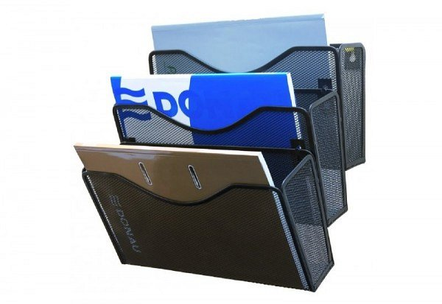

**O czym jeszcze warto wiedzieć przed złożeniem zamówienia?**

[Półki ścienne na dokumenty](https://dlabiura24.pl/polki-scienne) można również łączyć ze sobą w poziomie lub pionie. Wszystko zależy od potrzeb klientów.

Zapraszamy na zakupy. Gwarantujemy szybką realizację zamówienia oraz dostawę do każdego miejsca w Polsce.